Занятие по ПДД в первой младшей группе
17 июля 2020г. С детьми первой младшей «Умнички» было проведено занятие «Светофор для мамы».
Цель: профилактика детского дорожного травматизма в раннем дошкольном возрасте.
Задачи:
-познакомить детей со светофором;
- закрепить знание цветов светофора - красный, желтый, зеленый;
-учить детей безопасному поведению на улице.
В гости к ребятам пришла кукла Катя. Воспитатель спрашивает у детишек:- где у куклы ручки? Где глазки? Какого глазки цвета? А где у детишек глазки? Какого они цвета? Читает стихотворение про светофор, предлагает посчитать сколько у светофора глазок?
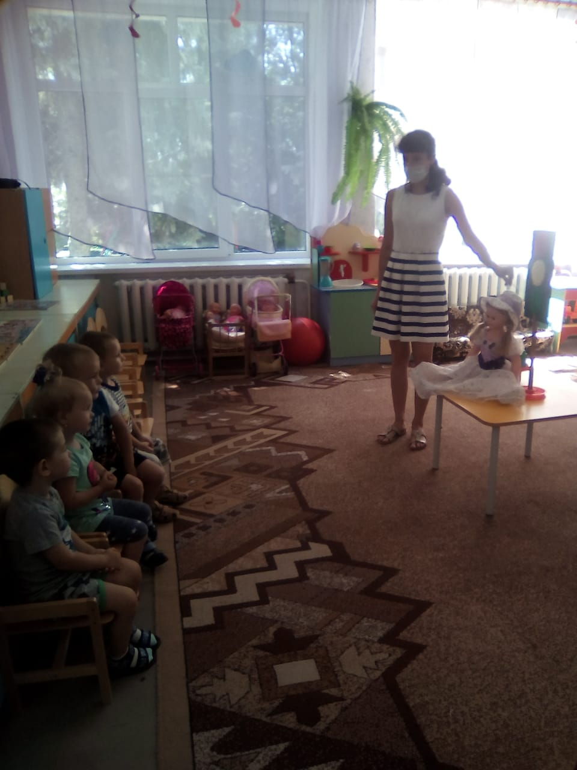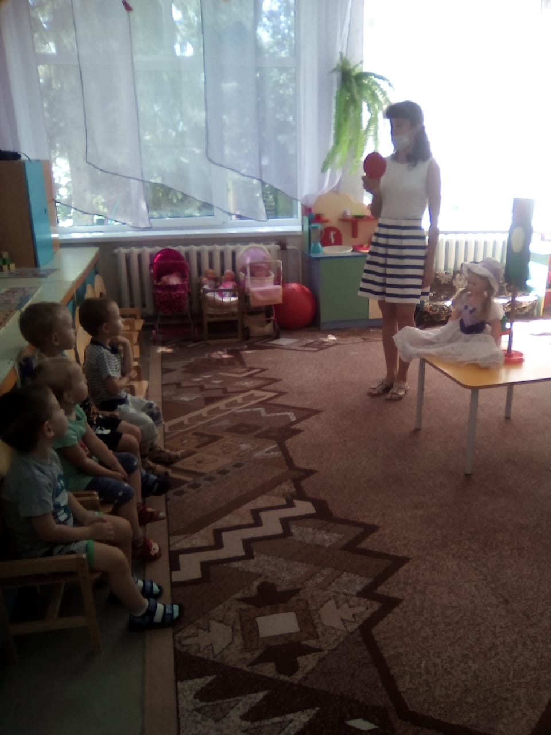
Воспитель рассказывает о функции светофора, его значении в жизни человека.
Дети вместе с воспитателем играют в игру «Красный, желтый, зеленый».
В завершении занятия кукла Катя предлагает сделать подарок для мам- светофор . Для этого нужно приклеить красный, желтый и зеленый кружки на макет на бумаге. что ребята с удовольствием сделали и вручили их своим мамам.
